Anleitung für das Braillebild: Gitarre
große Variante: 22 Zeilen mit bis zu 15 Formen
kleine Variante: 11 Zeilen mit bis zu 7 Formen

Klangvoll besaitet in den Herbst
Ob am Lagerfeuer oder auf einem Konzert: Die Gitarre ist ein vielseitiges Instrument, das zu verschiedenen Anlässen passt und bei den Zuhörern unterschiedliche Stimmungen erzeugen kann.
Du hast die Wahl zwischen zwei Gitarren unterschiedlicher Größe, die stehend abgebildet sind und zu den akustischen Gitarren gehören. Sie bestehen aus Gitarrenkopf, -hals und -korpus. Die Saiten werden am Kopf aufgezogen und führen über das Griffbrett und das Schallloch zum Steg, an dem sie befestigt werden. Unsere Gitarren haben eine symmetrische Form, die an längs aufgeschnittene Birnen erinnern. Die Saiten können gezupft oder geschlagen werden.
Bei der großen Gitarre kannst du mehr Details ertasten, die kleine passt gut auf eine Grußkarte.

So geht’s
Tippe die Zeichen mit Hilfe der folgenden Anleitung auf der Punktschriftmaschine. Zwei oder drei Großbuchstaben wie zum Beispiel „AU“ oder „SCH“ sind Kürzungen. Alle Zeichen findest du in unserem Alphabet.

So geht die große Gitarre:
- 5mal Leerzeichen, Bindestrich, s, c, SCH, Bindestrich
- 5mal Leerzeichen, x, l, Leerzeichen, Punkte 4,5,6, x
- 6mal Leerzeichen, CH, Vollzeichen, p
- 6mal Leerzeichen, Punkte 4,5,6, Vollzeichen, l
- 6mal Leerzeichen, Punkte 4,5,6, Vollzeichen, l
- 6mal Leerzeichen, Punkte 4,5,6, Vollzeichen, l
- 6mal Leerzeichen, Punkte 4,5,6, Vollzeichen, l
- 6mal Leerzeichen, Punkte 4,5,6, Vollzeichen, l
- 6mal Leerzeichen, Punkte 4,5,6, Vollzeichen, l
- 6mal Leerzeichen, Punkte 4,5,6, Vollzeichen, l
- 3mal Leerzeichen, Bindestrich, Doppelpunkt, c, CH, Vollzeichen, p, c, Doppelpunkt, Bindestrich
- 2mal Leerzeichen, ä, 3mal Leerzeichen, Punkte 4,5,6, Vollzeichen, l, 3mal Leerzeichen, EU
- 2mal Leerzeichen, l, 2mal Leerzeichen, Punkte 3,5, CH, Vollzeichen, p, Fragezeichen, 2mal Leerzeichen, Punkte 4,5,6
- 2mal Leerzeichen, EU, 2mal Leerzeichen, l, Punkte 4,5,6, Vollzeichen, l, Punkte 4,5,6, 2mal Leerzeichen, ä
- 2mal Leerzeichen, Punkte 4,5,6, 2mal Leerzeichen, e, Zahlenzeichen, Vollzeichen, v, i, 2mal Leerzeichen, l
- 2mal Leerzeichen, s, 3mal Leerzeichen, Punkte 4,5,6, Vollzeichen, l, 3mal Leerzeichen, SCH
- Leerzeichen, s, 4mal Leerzeichen, Punkte 4,5,6, Vollzeichen, l,
4mal Leerzeichen, SCH
- Punkte 4,5,6, 4mal Leerzeichen, Klammer, ST, Vollzeichen,
Punkte 1,2,3,5,6, Klammer, 4mal Leerzeichen, l
- Punkte 4,5,6, 13mal Leerzeichen, l
- Punkte 4,5, Satzpunkt, 11mal Leerzeichen, Punkt 6, b
- Leerzeichen, Punkt 4, Fragezeichen, 9mal Leerzeichen, Punkte 3,5, a
- 3mal Leerzeichen, Punkt 4, 7mal Doppelpunkt, a

So sieht das Bild aus
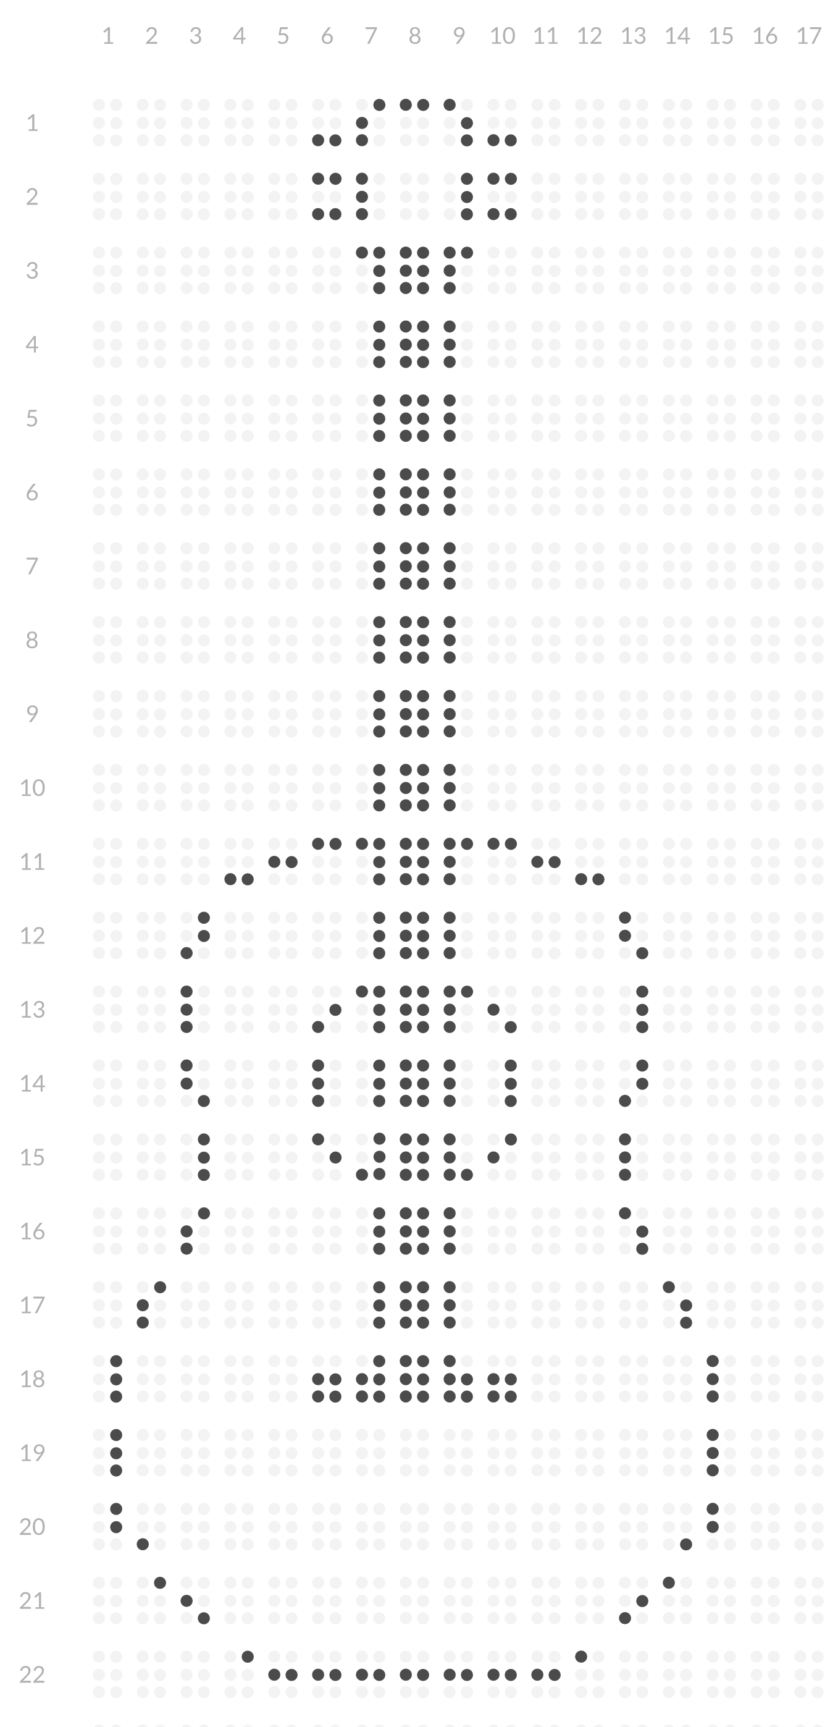

So geht die kleine Gitarre:
- 2mal Leerzeichen, Punkte 4,6, Vollzeichen, k
- 3mal Leerzeichen, Vollzeichen
- 3mal Leerzeichen, Vollzeichen
- 3mal Leerzeichen, Vollzeichen
- 3mal Leerzeichen, Vollzeichen
- Leerzeichen, Punkte 3,5, c, Vollzeichen, c, Fragezeichen
- Leerzeichen, SCH, Leerzeichen, Vollzeichen, Leerzeichen, s
- Leerzeichen, ä, Leerzeichen, Vollzeichen, Leerzeichen, EU
- s, 2mal Leerzeichen, Vollzeichen, 2mal Leerzeichen, SCH
- l, Leerzeichen, Punkt 4, c, a, Leerzeichen, Punkte 4,5,6
- Punkt 4, Fragezeichen, 3mal Bindestrich, Punkte 3,5, a

So sieht das Bild aus

